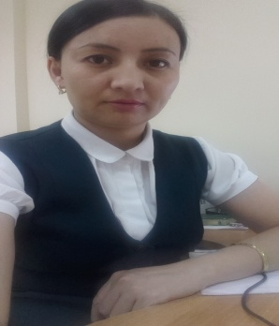Серикпаева Сафура Мирамовна

Телефоны: (дом., моб.): (8 7132) 40-05-39; 8-771-103-96-16,8-775-888-55-95
Дата рождения: 12.01.1985 г; г.Актобе, ул.Матросова д-25 кв. 19
Образование: высшее экономическое;
Семейное положение: не замужем, 2 детей;

Цель: Освоить и изучить новые знания и применить уже существующие навыки для достижения поставленных целей. Получить возможность состояться в профессии и добиться карьерного роста.

Образование: | Название учебного заведения
СРЕДНЕЕ | 1991-2002г.г. Джалтырская СШ № 2
ВЫСШЕЕ | 2002–2006 гг. Акмолинский Аграрный Университет им.С.Сейфуллина
 | Специальность:
 | «Экономика , учет и менеджмент хозяйствующих субьектов»
Опыт работы: | Филиал АО «Банк ЦентрКредит» в г.Актобе
Период работы
01.11.2006 – 17.06.2007гг. | Должность: менеджер-администратор, Фронт-офис в г.Актобе
18.06.2007-14.10.2012гг. | Должность: менеджер счета отдела обслуживания населения, Фронт-офис в г.Актобе
15.10.2012г.- 17.08.2016г | Должность: старший менеджер ЦФО№9 в г.Актобе
С 17.08.2016г по настоящее время | Должность: Управляющий центром ЦФО№9 в г.Актобе
Дополнительные профессиональ-ные навыки: | - практические навыки работы на ПК (Word, Excel, Power Point, Visio, Internet, E-mail);  -Опыт работы на ПК, наличие водительского удостоверения категории «В»
Навыки работы: | - умение вести переговоры, слышать и учитывать мнение собеседника;  - Навык публичных выступлений и проведении презентаций;  -способность обучаться и воспринимать изменения;
Личные качества: | - умение налаживать контакты с людьми;  - настойчивость в достижении требуемых результатов;  - высокие деловые и личные качества;  - аналитическое мышление;  -ответственность к порученным заданиям;  - лидерские качества;  - коммуникабельность;  - умение работать в команде;  - уверенность в себе и эмоциональная устойчивость;  - умение эффективно работать с большим объемом информации;  - организаторские способности;  - умение четко и грамотно излагать свои мысли в устной и письменной форме.
Личные пожелания

